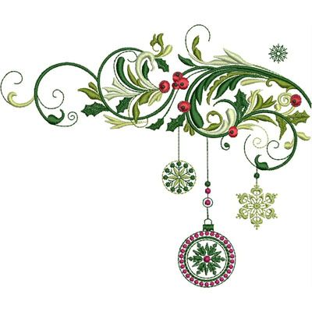
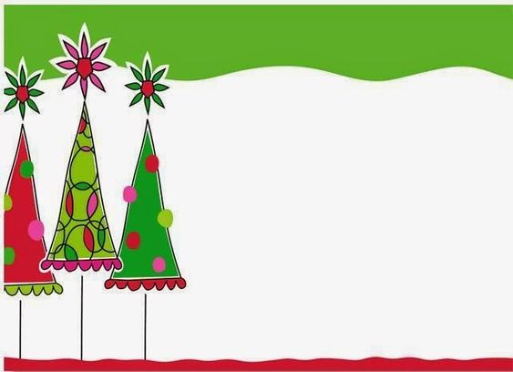
UWAGA ! KONKURS PLASTYCZNY!
Stowarzyszenie “Dziesiątka” i realizatorzy projektu ekologiczno – przyrodniczego

ogłaszają konkurs plastyczny p.n.

„CHOINKA MOICH MARZEŃ”
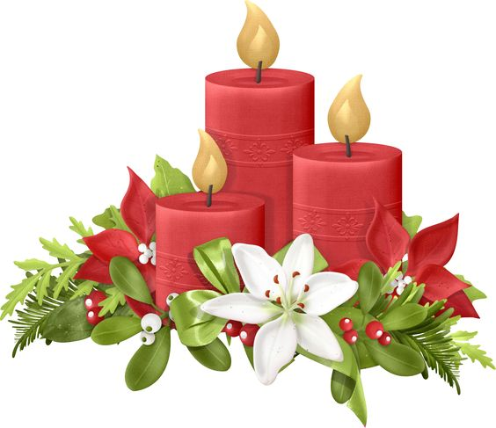
Regulamin:

- W konkursie mogą wziąć udział wszyscy uczniowie z klas I – III.
- Praca musi być wykonana samodzielnie, dowolną techniką,,
w formacie A4.

- Każdą pracę nalezy opisać z tyłu podając imię, nazwisko i klasę autora pracy

- Prace należy włożyć do foliowej koszulki i dostarczyć do szkoły – wrzucić do urny, która będzie znajdowała się w przedsionku wejścia głównego szkoły.

- Termin dostarczenia prac - do 10 grudnia 2020r. (czwartek)

Autorzy najpiekniejszych prac zostaną nagrodzeni
SERDECZNIE ZAPRASZAMY DO UDZIAŁU! Liczymy na ciekawe, pomysłowe i wyjątkowe prace!

